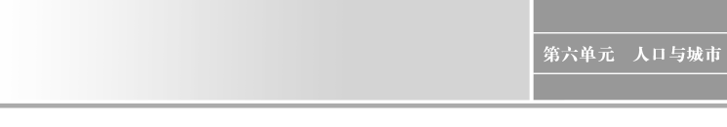
学案24 人口的空间变化与合
理容量

[目标定位] 1.了解人口迁移的概念，掌握人口迁移的分类和各自的特点，能够针对不同的迁移事件说出人口迁移的意义。2.理解经济、自然、战争、宗教、社会变革、国家政策、个人动机和需求等因素对人口迁移的影响，并能运用其分析人口迁移的实例。3.说出环境承载力与人口合理容量的区别。4.理解我国控制人口增长的政策，树立适度消费的观念。
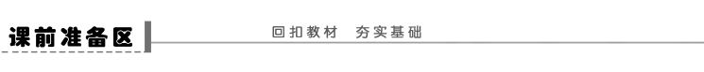
一、人口迁移
1．概念：一段时间内，人的①________在国际或本国范围内发生改变，可以分为国际人口迁移与国内人口迁移。
2．国际人口迁移
(1)19世纪以前的国际人口迁移：以②________、大批移民为主。主要从欧洲迁移到③______、大洋洲等国家和地区。
(2)二战后的国际人口迁移：从④________国家流向⑤________国家；定居移民减少，短期流动的人口增多。人口大量流向美国、加拿大、西欧等地区。
3．国内人口迁移
(1)我国古代：受农业经济脆弱、频繁的战争以及⑥__________的影响而迁移。
(2)新中国成立以来
a．建国至20世纪80年代中期：有计划、有组织地进行；流向：由东部向⑦______________、东北地区。
b．20世纪80年代以来：受国家⑧__________政策的影响，流量大增；流向：发生明显变化，由⑨__________向东部。
二、影响人口迁移的因素
1．影响人口迁移的主要因素有两方面：一是⑩__________和社会经济环境的变化；二是个人对生活或职业需求的变化。
2．在影响人口迁移的诸因素中，⑪__________________因素往往起主要作用，在某种特定的时空条件下，任何一种因素都有可能成为促使人口迁移的⑫________________因素。
三、地球最多能养活多少人
1．环境承载力
(1)实质：环境能⑬____________的人口数量。
(2)重要衡量指标：⑭__________。
2．环境人口容量
(1)制约因素：资源、科技发展水平以及人口的⑮________________消费水平等。
(2)环境人口容量的估计
a．悲观派的观点：现今世界上的人口太多，已经大大⑯________________了地球的环境人口容量。
b．乐观派的观点：在经济高度发展、科技进一步提高的未来，人类有足够的力量制止环 境退化，推动人口与环境关系的⑰__________循环。
c．介于悲观者和乐观者之间的观点：一些学者认为地环境人口容量在⑱________亿左右。
四、地球上适合养活多少人
1．人口合理容量的定义：按照合理的生活方式，保障健康的生活水平，同时又不妨碍未来人口生活质量的前提下，一个国家或地区⑲________的人口数量。
2．人口合理容量的意义：它对于制定一个地区或一个国家的人口战略和人口政策有着重要意义，进而影响区域的⑳________________________。
【问题思考】
1．如何判断人口移动是否属于人口迁移？
________________________________________________________________________
2．人口迁移对环境有哪些有利和不利影响？
________________________________________________________________________
3．环境承载力和环境人口容量有什么不同？
________________________________________________________________________
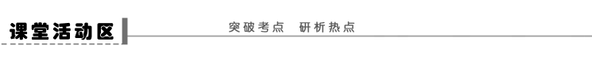
探究点一 人口迁移及其影响
北京学生李明在做课题《调查家庭人口的增长和迁移》时，发现其家族先后迁移了几个地点，爷爷在年轻的时候响应国家号召，支援边疆，携全家人到了新疆；爸爸为了寻找好的工作，迁到了北京；叔叔求学移民美国，并且在美国结婚，现全家在美国定居。分析所给材料，回答下列问题。
(1)李明爷爷的迁移属于________(多选)。
A．永久性迁移 B．政治因素迁移
C．经济因素迁移 D．有组织的国内人口迁移
(2)李明爸爸迁移的原因是____________，类似于李明爸爸的迁移，我国在改革开放以后，人口迁移规模加大，人口迁移流向主要是_____________________________________
________________________________________________________________________。
(3)李明叔叔的迁移属于________(多选)。
A．永久性迁移 B．政治因素迁移 C．经济因素迁移 D．国际人口迁移
(4)类似于李明叔叔的迁移给发展中国家带来的不利影响是什么？
________________________________________________________________________
【反思归纳】
若分析导致人口迁移的因素，往往需多方面、多角度地进行分析，这些因素主要包括______、________、自然生态环境的变化、宗教、社会变革、__________________等。但影响人口迁移的决定性因素只有一个，这需要针对材料中的信息，对众多的影响因素进行筛选，从中选出起主导作用的因素，即决定性因素。
探究点二 不同环境条件下的人口合理容量
下表是“不同气候条件下的人口合理容量和人口合理密度表”，读表探究下列问题。
气候区 | 人口合理容量(亿人) | 人口合理密度(人/平方千米)
热带雨林气候区 | 28.00 | 200
亚热带季风气候区 | 9.30 | 100
地中海气候区 | 2.25 | 90
温带海洋性气候区及温带季风气候区 | 7.35 | 30
(1)表中所列人口合理容量和人口合理密度测算主要考虑的是什么因素？
________________________________________________________________________
(2)据表格推算，远没有达到人口合理容量和人口合理密度的气候区是哪个？
________________________________________________________________________
【反思归纳】
制约环境人口容量的因素
(1)资源因素：人类的生存条件在很大程度上取决于资源状况，因而资源是制约环境人口容量的主要因素，与环境人口容量呈____相关。
(2)科技发展水平：人类获得的资源数量，与科技发展水平密切相关。科技水平的提高，必然带来人类获取和利用资源的手段、方法等方面的改变，从而带来环境人口容量的变化，与环境人口容量也呈____相关。
(3)人口的生活和文化消费水平：人类的生活除了满足吃、喝等物质方面的需求以外，还有精神生活的需求。人们的生活和文化消费水平也在不断变化，因此，确定具有什么样的消费水平，对环境人口容量也会产生较大的影响，它与环境人口容量呈____相关。
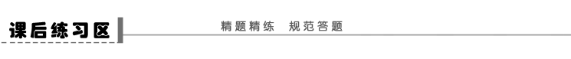
一、选择题
(2011·四川文综)下图为我国西部某省人口数据统计图。近年全国人口自然增长率为0.5%左右。据此回答1～2题。
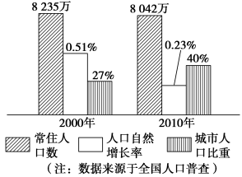
1．关于该省人口状况的叙述，正确的是 ( )
A．目前出生率低、死亡率低
B．人口密度十年来大幅减小
C．城市人口比重提高依靠人口自然增长
D．城市人口数量十年来增长50%以上
2．该省十年来常住人口(指实际居住在当地半年以上的人口)数量减少，其主要原因是( )
A．人口自然增长率下降 B．水利工程移民增多
C．省级行政区域缩小 D．劳务输出数量增加
国家统计局农民工监测调查的数据显示，在2009年春节后外出的农民工中，有21.2%调整了目的地，其中因金融危机影响失业而返乡的农民工中，更有28%调整了外出目的地。进入2010年，这种调整仍在继续。准备外出的务工人员中，打算去中西部的占29%，比往年增加了7个百分点。东部地区出现了严重的用工荒。据此完成3～4题。
3．农民工调整外出打工地现象出现的原因是 ( )
A．中西部经济发达
B．东部农民工多，就业困难
C．东部地区产业升级完成，不再需要廉价劳动力
D．近年来产业转移，促进了中西部经济发展
4．面对此现象，东部地区采取的措施不合理的是 ( )
A．大力发展第三产业 B．大力发展技术密集型产业
C．加快产业升级 D．调整产业结构
20世纪90年代以来有许多学者从不同角度对我国人口数量及人口容量进行了预测，表中内容为一些学者的预测数据，读表，回答5～6题。
预测2050年人口数量将达到 | 约14～15亿
依农业资源最大供养的人口数量 | 约15～16亿
依粮食生产能力最多供养的人口数量 | 15.1亿或16.6亿
依小康消费水平最适宜供养的人口数量 | 约8～9亿
5.表中反映的我国人口合理容量是 ( )
A．约15～16亿 B．15.1或16.6亿
C．约8～9亿 D．约14～15亿
6．下列不属于影响我国人口合理容量的因素是 ( )
A．自然资源的数量和质量 B．地区开放程度
C．科技水平和消费水平 D．国家人口政策
下面为“我国部分省区人口承载系数(实际人口密度与理论承载密度之比)及20世纪80年代下半期人口流动示意图”，据图回答7～8题。
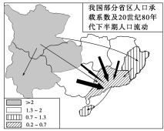
7．造成图示地区大规模人口流动的主要原因是 ( )
A．城市化的差异造成的
B．大城市劳动力短缺造成的
C．地区间经济发展不平衡造成的
D．城乡差别大造成的
8．从图示信息分析，下列缓解人口压力的措施不合理的是 ( )
A．加快经济发展，调控人口承载能力
B．坚定不移地实施计划生育政策，控制人口数量
C．组织大规模的劳务输出，转移农村剩余劳动力
D．大力发展科技教育，提高人口的科学文化素质
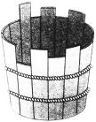
读“木桶效应(组成木桶的木板如果长短不齐，那么这只木桶的盛水量，不取决于最长的那一块木板，而是取决于最短的那一块)图”，完成9～10题。
9．某地以耕地、森林、淡水、矿产测得的各自所能供养的人口数量分别为8 000、6 000、4 500、10 000，则该地的环境承载力取决于( )
A．耕地 B．森林 C．淡水 D．矿产
10．下列影响我国不同省区人口合理容量的因素中相当于木桶短板的是( )
A．四川——水力资源 B．山东——气候资源
C．黑龙江——矿产资源 D．福建——耕地资源
二、综合题
11．阅读下列材料，回答有关问题。
材料一 我国东北地区有辽阔的土地、茂密的森林。在明清时期，大量农民来此开荒种地并定居下来。移民主要来自山东、山西、河北、河南等省，尤以山东人最多。由于明朝以后，东北地区俗称“关东”，人们便把不顾政府禁令、来此谋生的人口入迁现象，称为“闯关东”。
材料二 改革开放以来，山东经济增长迅速，导致了两地间人口迁移方向的完全反转，从而出现了“雁南飞”现象。
材料三 “闯关东”路线示意图
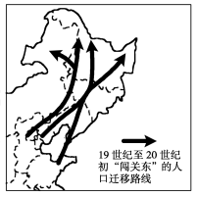
(1)明清时期山东人“闯关东”和改革开放以来出现的“雁南飞”现象的主要原因分别是什么？
________________________________________________________________________
(2)简述“雁南飞”现象给山东经济发展带来哪些有利影响和不利影响。
________________________________________________________________________
(3)大量关外的农民来关东开荒种地产生哪些环境问题？
________________________________________________________________________

12．读下列材料和图，完成有关问题。
为了揭示世界人口的分布状况，著名学者邦奇等创建了人类大陆图。在地图上取消陆地和海洋，仅画出人类密集的地区，面积较大的人类密集区称人类大陆。世界上共存在四个人类大陆：第一个是东亚和东南亚；第
二个是南亚；第三个是欧洲；第四个是北美东部。下图为世界人类大陆图的一部分。
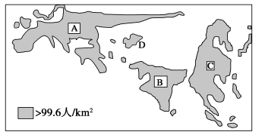
(1)图中已呈现的人类大陆的名称：A ____________，B ________，图中未呈现的人类大陆的名称是________。
(2)D处只形成了一个孤岛而没有形成人类大陆，下列分析正确的是________(多选)。
①深居内陆，环境承载力低，难以形成大面积人口稠密区 ②地处沿海，寒流强大，高温干燥，人烟稀少 ③利用高山冰川融水发展绿洲农业，因而形成人口稠密孤岛 ④高温多雨，环境承载力强，因而形成人口稠密孤岛
(3)分析影响C人类大陆形成的主要自然原因。
________________________________________________________________________
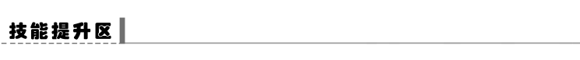
计算型选择题——选择题解题突破

【题型特征】
地理计算是一项重要的地理能力，也是高考考查的一个重要方面。地理计算与单纯的数字计算不完全等同，它不仅需要一定的数学基础，还要求能把握其内在的地理原理和规律，即能够运用已有的地理知识，通过数学计算得出结论。
【答题技巧】
计算型选择题涉及的计算类别繁多，原理多样，时间计算以及昼夜长短和正午太阳高度的相关计算前面已详细表述，其他计算原理表解如下：

计算类别 | 相关地理原理
比例尺的计算 | 比例尺＝图上距离÷实地距离(三者之间的换算)
距离计算 | 经纬网上计算两点间的距离，1°经线长约为111 km，1°纬线长约为111·cosφkm(其中φ为纬度)
海拔和相对高度的计算 | 等高线图上任意两地相对高度的计算可根据：(n－1)d≤ΔH＜(n＋1)d(其中n表示两地间不同等高线的条数，d表示等高距)
气温计算 | 对流层气温垂直递减率：每上升100 m，气温下降0.6℃
人口自然增长率的计算 | 自然增长率＝出生率－死亡率
人口密度的计算 | 人口密度＝某地总人口数÷总面积

答案
课前准备区
①居住地 ②集团性 ③美洲 ④发展中 ⑤发达 ⑥自然灾害 ⑦西部 ⑧改革开放 ⑨中、西部 ⑩自然环境 ⑪经济 ⑫决定性 ⑬持续供养 ⑭人口数量 ⑮生活和文化 ⑯超过 ⑰良性 ⑱100 ⑲最适宜 ⑳经济社会发展战略
问题思考
1．从人口迁移的定义可以看出，判断人口迁移有三个标准：空间位移、居住地变更和时间 限度。
人口迁移必须以居住地的改变为条件，通常以是否跨越某种特定的行政区域界线来作为判断某一人口移动现象是否为人口迁移的标准。
只有那些居住地发生“永久性”或“长期性”变化的人口移动才能构成人口迁移。
2.
 | 有利影响 | 不利影响
迁出地 | 加强与外界经济、科技、思想和文化联系，有利于社会经济发展；对人口压力大的农村，可缓解人地矛盾，合理利用资源，保护自然环境 | 人才或劳动力外流
迁入地 | 对边疆地区，有利于开发自然资源，发展经济；对城市地区，提供大量劳动力，推动城市经济发展 | 可能产生生态环境问题
3．环境人口容量是指一个国家或地区，在可预见的时期内，利用本地资源及其他资源、智力和技术等条件，在保证符合社会文化准则的物质生活水平条件下，该国家或地区所能持续供养的人口数量。环境承载力所指的人口规模应该是该地区的资源环境为维持人类生存必需的最低生活标准所能承受的最大的人口数量，即人口数量的极限，其实质是一种或几种资源衡量的环境人口容量。
课堂活动区
探究点一
(1)ABD
(2)经济因素 从落后地区向发达地区迁移
(3)ACD
(4)一些高素质人才为追求发达国家优厚的经济待遇、良好的工作环境而走出国门，移民到发达国家，使得发展中国家出现严重的人才流失现象，在一定程度上使发展中国家的经济发展潜力受到影响。
反思归纳
经济 政治 个人动机和需求
探究点二
(1)自然因素(或气候因素)。
(2)热带雨林气候区。
反思归纳
(1)正 (2)正 (3)负
课后练习区
1．A 2.D 3．D 4．A 5．C 6．D 7．C 8．C 9．C 10．D
11．(1)山东人多地少，自然灾害多。山东经济增长迅速，人均收入超过东北地区。
(2)有利影响：提供了大量廉价劳动力；促进了第二、三产业的发展；促进了思想、文化交流。
不利影响：增加了交通、卫生、教育、环保、计生、住房等方面的困难和压力。
(3)森林资源和森林生态受到严重破坏，黑土肥力下降，湿地减少。
12．(1)欧洲 南亚 北美东部
(2)①③
(3)地形平坦，土壤肥沃，日照充足，气温适宜，雨热同期(或季风气候)，河湖密布，灌
溉便利，发展农业的自然条件优越。

